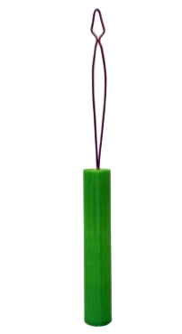
Asistente de botones.
De esta adaptación puede verse un vídeo en https://youtu.be/ftiy6ZWQ29c
Este obra se publica bajo una
Licencia Creative Commons Atribución-NoComercial-CompartirIgual 3.0 Unported.

 | Asistente de botones.
Breve descripción | Es un asistente de botones. Sirve para ayudar a personas que tienen dificultad para abrochar botones.
Para quién se hizo y con qué objeto | Se realizó para uso personal y para otras personas que tengan dificultad para la manipulación de botones.
Materiales y modo de funcionamiento | Se utilizó PLA (filamento de plástico para impresoras 3d) y alambre.  Se introduce la parte metálica por el ojal y se engancha al botón, a continuación tiras del puño y abrochas el botón
Proceso de elaboración | Puño cilíndrico con un hueco interior diseñado en Tinkercard, software online de diseño 3D. También lleva un alambre que previamente moldeamos para que tuviera la forma arqueada para poder enganchar a un botón, y se introdujo en el puño fijado con pegamento. Ha sido impreso en una impresora 3D Hephestos BQ. Puede descargarse el puño en el repositorio de objetos 3D Thingiverse, en el siguiente enlace:  https://www.thingiverse.com/thing:2905767
Precauciones | Habría que tener un especial cuidado al introducir el botón, si se fuerza mucho se podría abrir el ojal de la prenda de vestir.
Autores y datos de contacto | Apellidos: Delgado Santana  Nombre: Tanya  Dirección: C/: Pintor Fernando Velas, S/N  Código Postal : 11100  Población: San Fernando (Cádiz)  País: España  Teléfono: 62241****  Correo elec.: tanyadelgadosantana22@gmail.com

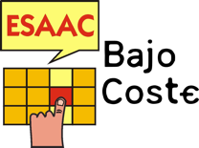

Galería de imágenes.

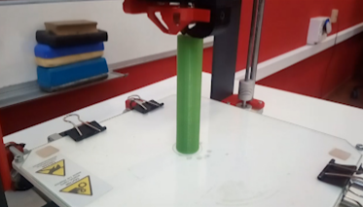
Imagen1. Fotografía tomada durante el proceso de impresión.

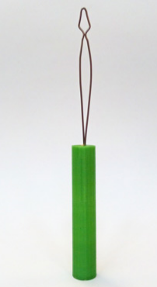
Imagen 2. Asistente de botones

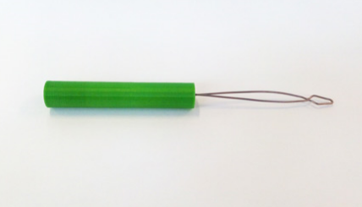
Imagen 3. Asistente de botones.

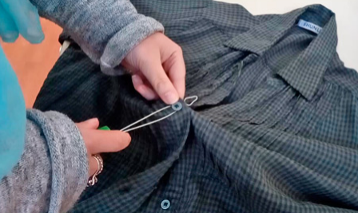
Imagen 4. Probando el asistente de botones.

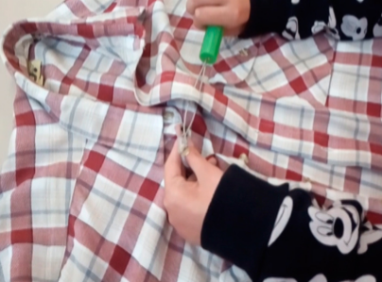
Imagen 5. Probando el asistente de botones.

